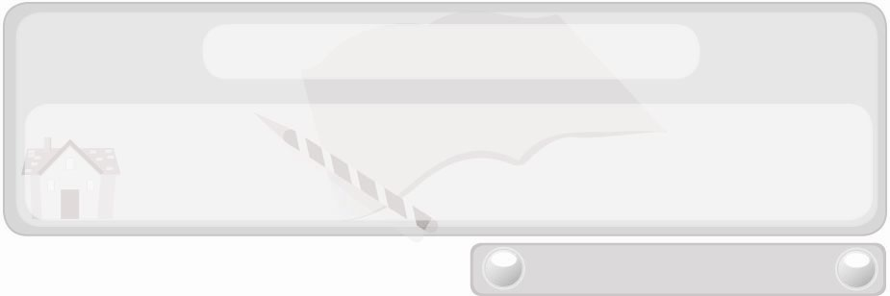
หน่วยการเรียนรู้ที่ 9 คอมพิวเตอร์
แผนการจัดการเรียนรู้ที่ 76
การบันทึกงานนำเสนอและการนำเสนอสไลด์
ชั้นประถมศึกษาปีที่ 6 เวลา 1 ชั่วโมง

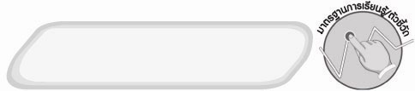
มาตรฐานการเรียนรู้/ตัวชี้วัด

มาตรฐานการเรียนรู้
ง 3.1 เข้าใจ เห็นคุณค่า และใช้กระบวนการเทคโนโลยีสารสนเทศในการสืบค้นข้อมูล
การเรียนรู้ การสื่อสาร การแก้ปัญหา การทำงาน และอาชีพอย่างมีประสิทธิภาพ ประสิทธิผล และมีคุณธรรม
ตัวชี้วัด
ง 3.1 ป.6/4 การนำเสนอข้อมูลในรูปแบบที่เหมาะสมโดยเลือกใช้ซอฟต์แวร์ประยุกต์


จุดประสงค์การเรียนรู้สู่ตัวชี้วัด
1. สรุปขั้นตอนการบันทึกงานนำเสนอและการนำเสนอสไลด์ลงในแผนภาพ (K)
2. บันทึกงานนำเสนอและนำเสนอสไลด์ตามขั้นตอนที่ถูกต้อง (P)
3. สนใจการบันทึกงานนำเสนอและการนำเสนอสไลด์ (A)


สาระสำคัญ

การบันทึกงานนำเสนอทำได้โดย คลิกคำสั่ง File  เลือก Save คลิกที่สัญลักษณ์  พิมพ์ชื่อที่จะบันทึกแล้วคลิกที่ปุ่ม Save ส่วนการนำเสนอสไลด์ทำได้โดย คลิกคำสั่ง Slide Show  เลือก View  คลิกที่สัญลักษณ์  /  / 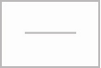 /  เพื่อแสดงสไลด์


สาระการเรียนรู้

 ขั้นตอนการบันทึกงานนำเสนอและการนำเสนอสไลด์

คุณลักษณะอันพึงประสงค์

มุ่งมั่นในการทำงาน
ตัวชี้วัดที่ 6.2 ทำงานด้วยความเพียรพยายามและอดทนเพื่อให้งานสำเร็จตามเป้าหมาย

สมรรถนะสำคัญของผู้เรียน

ความสามารถในการใช้เทคโนโลยี

ชิ้นงานหรือภาระงาน (หลักฐาน ร่องรอยแสดงความรู้)
1. แผนภาพขั้นตอนการบันทึกงานนำเสนอและการนำเสนอสไลด์
2. กิจกรรม การบันทึกงานนำเสนอและการนำเสนอสไลด์ของนักเรียน


คำถามท้าทาย
 สิ่งที่ทำให้การนำเสนองานด้วยโปรแกรมไมโครซอฟต์เพาเวอร์พอยต์น่าสนใจมากที่สุดคืออะไร

การจัดกิจกรรมการเรียนรู้
1. ให้นักเรียนร่วมกันแสดงความคิดเห็น โดยครูใช้คำถามท้าทาย ดังนี้
 สิ่งที่ทำให้การนำเสนองานด้วยโปรแกรมไมโครซอฟต์เพาเวอร์พอยต์น่าสนใจมากที่สุดคืออะไร
2. ให้นักเรียนศึกษาเนื้อหาเรื่องการบันทึกงานนำเสนอและการนำเสนอสไลด์ แล้วร่วมกันแสดงความคิดเห็นโดยครูใช้คำถาม ดังนี้
 การบันทึกงานนำเสนอมีขั้นตอนอย่างไร
 การนำเสนอสไลด์มีขั้นตอนอย่างไร
จากนั้นให้นักเรียนออกมาช่วยกันเขียนขั้นตอนการบันทึกงานนำเสนอและการนำเสนอสไลด์ ลงในแผนภาพความคิดแบบขั้นบันไดบนกระดาน ดังนี้
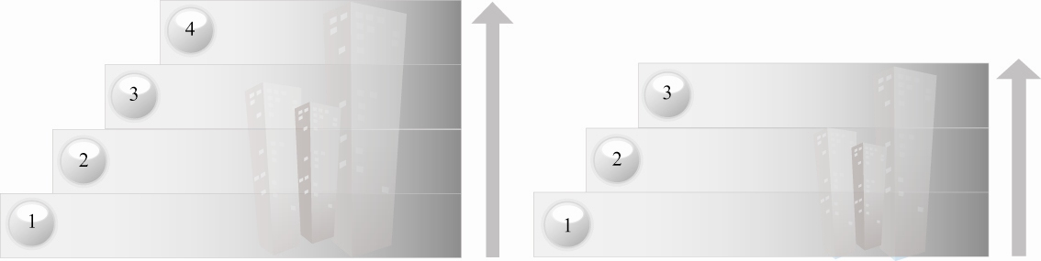
ขั้นตอนการบันทึกงานนำเสนอ ขั้นตอนการนำเสนอสไลด์

3. ครูสาธิตขั้นตอนบันทึกงานนำเสนอและการนำเสนอสไลด์ให้นักเรียนดู แล้วให้นักเรียนแต่ละคนฝึกปฏิบัติตาม โดยมีครูเป็นผู้ประเมิน
4. ให้นักเรียนร่วมกันสนทนาแลกเปลี่ยนความคิดเห็นว่า บันทึกงานนำเสนอและการนำเสนอสไลด์ของนักเรียนแต่ละคนพบปัญหาหรือไม่ ถ้าพบปัญหา แก้ไขปัญหานั้นอย่างไร
5. ให้นักเรียนร่วมกันสรุปความรู้ ดังนี้
 คลิกคำสั่ง File  เลือก Save คลิกที่สัญลักษณ์ พิมพ์ชื่อที่จะบันทึกแล้วคลิกที่ปุ่ม Save เป็นขั้นตอนการบันทึกงานนำเสนอและคลิกคำสั่ง Slide Show  เลือก View  คลิกที่สัญลักษณ์ / / / เพื่อแสดงสไลด์
เป็นขั้นตอนการนำเสนอสไลด์

การจัดบรรยากาศเชิงบวก
 ให้นักเรียนร่วมกันตอบคำถามท้าทายอย่างอิสระโดยไม่เน้นถูกผิด แต่ต้องอธิบายเหตุผลได้

สื่อการเรียนรู้
1. คอมพิวเตอร์และอุปกรณ์ต่อพ่วงครบชุด
2. เครื่องโพรเจกเตอร์และจอรับภาพ

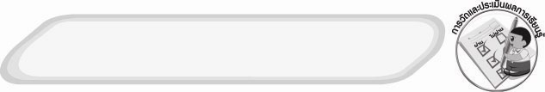
การวัดและประเมินผลการเรียนรู้
1. วิธีการวัดและประเมินผล
 สังเกตพฤติกรรมการเข้าร่วมกิจกรรมของนักเรียน
2. เครื่องมือ
 แบบสังเกตพฤติกรรมการเข้าร่วมกิจกรรม
3. เกณฑ์การประเมิน
 การประเมินพฤติกรรมการเข้าร่วมกิจกรรม
ผ่านตั้งแต่ 2 รายการ ถือว่า ผ่าน
ผ่าน 1 รายการ ถือว่า ไม่ผ่าน

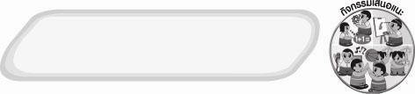
กิจกรรมเสนอแนะ
ให้นักเรียนแบ่งกลุ่มร่วมกันประยุกต์ใช้ความรู้ในการใช้โปรแกรมไมโครซอฟต์เพาเวอร์พอยต์ในการทำของขวัญของที่ระลึกให้แก่สมาชิกในครอบครัวหรือเพื่อน เช่น ภาพครอบครัวประกอบเพลง ภาพเพื่อนประกอบเพลง เป็นต้น

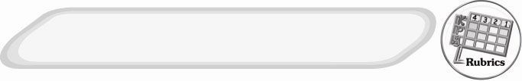
การประเมินผลตามสภาพจริง (Rubrics)
กิจกรรม การใช้โปรแกรมไมโครซอฟต์เพาเวอร์พอยต์สร้างสไลด์นำเสนองาน
ให้ผู้สอนพิจารณาจากเกณฑ์การประเมินผลตามสภาพจริง (Rubrics) ดังนี้
ประเด็นการประเมิน | ระดับคุณภาพ
ประเด็นการประเมิน | 4 | 3 | 2 | 1
ใช้โปรแกรมไมโครซอฟต์-เพาเวอร์พอยต์สร้างสไลด์นำเสนองาน | ใช้โปรแกรมไมโครซอฟต์-เพาเวอร์พอยต์สร้างสไลด์นำเสนองานร่วมกับผู้อื่นในการพัฒนาให้เกิดประโยชน์ต่อส่วนรวมและสามารถแก้ไขปัญหาในระหว่างการปฏิบัติได้ | ใช้โปรแกรมไมโครซอฟต์-เพาเวอร์พอยต์สร้างสไลด์นำเสนองานตามที่ตนเองคิดขึ้นมา เพื่อให้มีประสิทธิภาพที่ดีขึ้นกว่าแบบอย่าง โดยมีครูหรือผู้อื่นแนะนำบ้าง | ใช้โปรแกรมไมโครซอฟต์-เพาเวอร์พอยต์สร้างสไลด์นำเสนองานตามแบบได้ถูกต้องและมีการดัดแปลงให้เหมาะสมกับตนเองโดยมีครูหรือผู้อื่นแนะนำบ้าง | ใช้โปรแกรมไมโครซอฟต์-เพาเวอร์พอยต์สร้างสไลด์นำเสนองานได้ตามแบบอย่างหรือทำตามที่ครูแนะนำเท่านั้น


ข้อเสนอแนะของผู้บริหารสถานศึกษา

______________________________________________________________________________
________________________________________________________________________________________________________________________________________________________________________________________________________________________________________________________________________________________________________________________
______________________________________________________________________________
__________________________________________________________________________________________________________________________________________________________________________________________________________________________________________________________________________________________________________________________________________________________________________________________________________________________________________________________________________________________________________________________________________________________________________________________________________________________________________________________________________________________________________________________________________________________________________________________________________________________________________________________________________________________________________________________________________________________________________________________________________________________________________________________________________________________________________________________________________________________________________________________________________________________________________________________________________________________________________________________________________________________________________________________________________________________________________________________________________________________________________________________________________

ลงชื่อ__________________________(ผู้บริหารสถานศึกษา)
(__________________________)
_________/________/________

บันทึกหลังการสอน

ผลการจัดการเรียนการสอน
______________________________________________________________________________
____________________________________________________________________________________________________________________________________________________________
____________________________________________________________________________________________________________________________________________________________
______________________________________________________________________________

ปัญหา/อุปสรรค
__________________________________________________________________________________________________________________________________________________________________________________________________________________________________________
____________________________________________________________________________________________________________________________________________________________
______________________________________________________________________________

แนวทางแก้ไข
______________________________________________________________________________
____________________________________________________________________________________________________________________________________________________________
____________________________________________________________________________________________________________________________________________________________
______________________________________________________________________________

ลงชื่อ__________________________(ผู้บันทึก)
(__________________________)
_________/________/________

